Digitalkommentar

Hjälp oss att digitalisera tidskriften Kommentar!

Ge ditt bidrag till DigitalKommentar Bankgiro 868-1041

Kommentar rapporterade om befrielsekampen i Tredje Världen och analyserade makten över jordens tillgångar. I dag är tidskriften Kommentar en källa för bakgrunder till aktuella konflikter.

Tidskriften Kommentar kom ut 1968-1997. Digitaliseringen görs i samarbete med Kungliga Biblioteket. Mer om insamlingen på vår hemsida digitalkommentar.se.

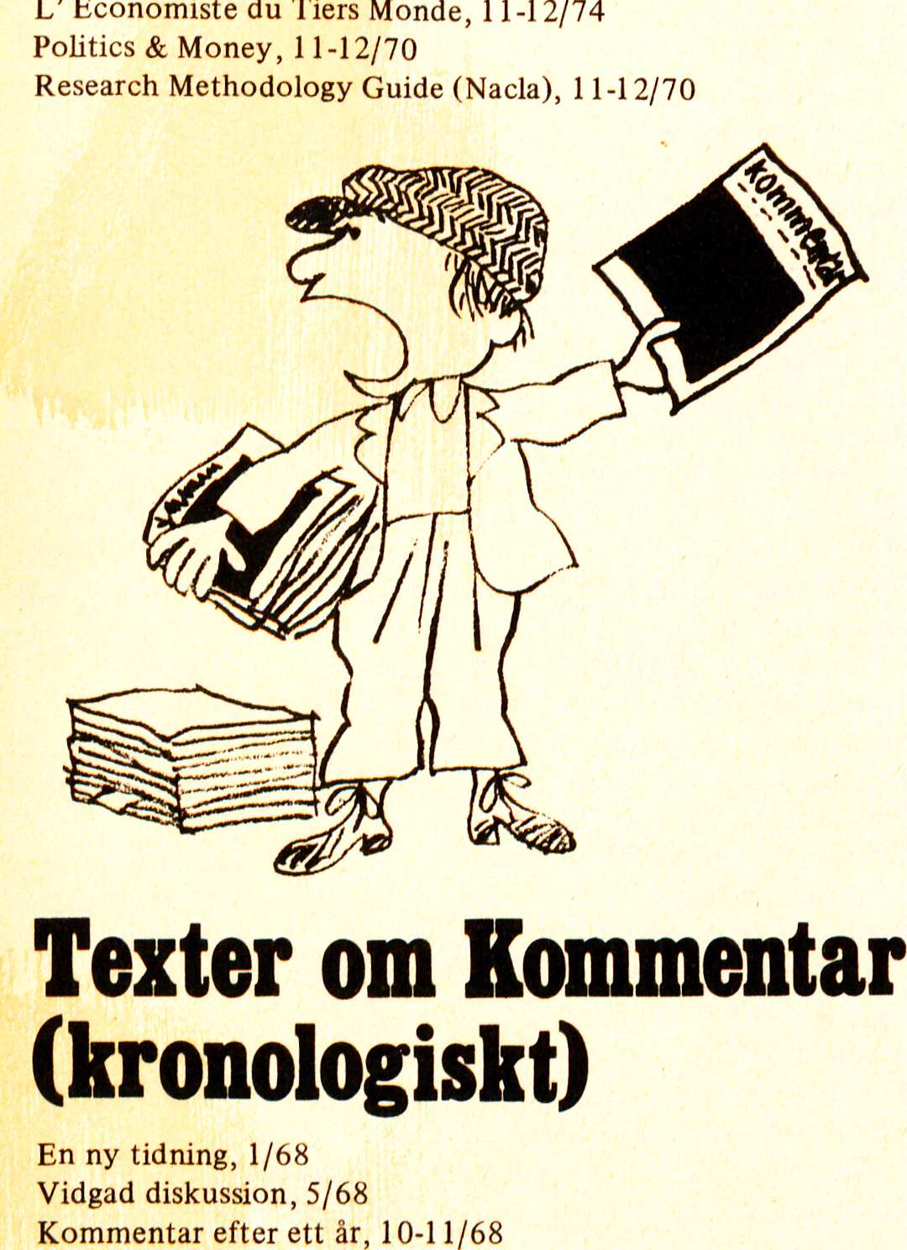
-Tack för ditt bidrag!!

Föreningen DigitalKommentar
Orgnr: 802549-9305
Ill : Mats Andersson

